Практическое занятие 3, 4
Задача 1. Младшие цифры степени.
Разработать программу, которая по натуральным числам 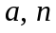 ищет число , равное двум младшим цифрам степени 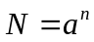. Учесть, что число  может выйти за границы целого типа.
Указания к решению: быстрое возведение в степень.
Алгоритм быстрого возведения в степень основан на вычислениях последовательности 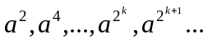 до тех пор, пока 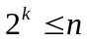. Каждый следующий член этой последовательности вычисляется как квадрат предыдущего члена. Поэтому количество возведений в квадрат равно 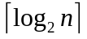. Далее, число представим в двоичной системе счисления: 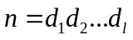. Пусть цифры с номерами 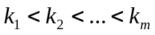 в представлении равны 1. Тогда 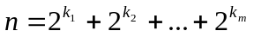, а 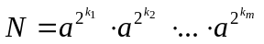 . Поскольку количество единиц в записи не превосходит 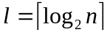, число можно вычислить, используя в худшем случае 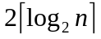 арифметических умножений и возведений в квадрат.
Заметим, однако, что при перемножении двух - разрядных чисел получаем 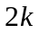- разрядное число. Это означает, что количество разрядов в числах - лементах последовательности растет в геометрической прогрессии. Если не принять специальных мер, очень быстро произойдет переполнение разрялной сетки целого типа. Таким образом, при оценке сложности этого алгоритма нужно считать не арифметические операции, а так называемые битовые операции – т.е. операции над двоичными разрядами перемножаемых чисел.
Однако, если в задаче (как напирмер, в задаче 1.1.) требуется вычислить младшие цифры степени, после каждого возведения в квадрат и каждого перемножения вычислять только последние две цифры, переполнения целого типа не произойдет. Именно, нужно применять формулы
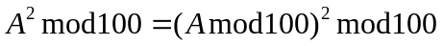,
В заключение приведем рекурсивную версию быстрого модулярного алгоритма возведения в степень.
// вычисление (a^n) mod d
Function QuickPow(a, n, d: Integer):Integer;
Var A: Integer;
begin
A := ((QuickPow(a,n div 2, d))^2)mod d;
If n mod 2 = 0
Then QuickPow := A
Else QuickPow := (A*a)mod d
end;

Задача 2. Деньги
Некоторое государство выпускает денежные купюры достоинствами A и В единиц (гривен, динаров, тугриков, и т.д). Написать программу поиска такой наименьшей суммы , начиная с которой любую сумму денег можно заплатить купюрами достоинством A и В без сдачи?
(В Украине, например, в качестве такой пары можно взять купюры в 2 гр. и 5 гр. Тогда N = 4.)
Указания к решению.
Прежде всего отметим, что если 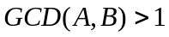, задача не имеет решения. Поэтому решение нужно искать при условии, что числа A и B взаимно просты. Программа должна найти такое наименьшего натуральное число N, что для любого натурального числа 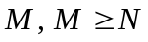, можно представить в виде 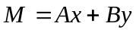, где x и y - натуральные числа. Прежде всего докажем, что эта задача имеет решение при любых взаимно-простых A и B.
Предроложим, что для данных всаимно-простых чисел  такое число найдено. Тогдп при 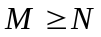 имеем 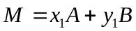, 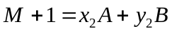. Следовательно, 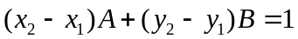.
Расширенный алгоритм Евклида
Ключевая идея решения использует т.н. расширенный алгоритм Евклида, который конструктивно доказывает следующее утверждение:
Если 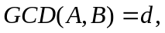 то существуют такие целые числа 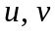, что имеет место соотношение 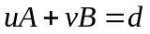. В частности, если взаимно просты, то соотношение имет вид 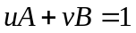.

Procedure ExtGCD(A, B:Integer ; var d,u,v:Integer);
Var
x, y: Integer;
u1, u2, v1, v2: Integer;
begin {A > 0, B > 0}
x := A; y := B;
u1:= 1; v1 := 0; {A = u1*A + v1*B}
u2:= 0; v2 := 1; {B = u2*A + v2*B}
While (x <> y) do
іf x > y
then begin
x := x – y;
u1 := u1 - u2;
v1 := v1 - v2; {x = u1*A + v1*B}
end
else begin
y := y - x;
u2 := u2 - u1;
v2 := v2 - v1; {y = u2*A + v2*B}
end
d := x {x = y, d = x}
u := u1; v := v1
end;
Расширенный алгоритм Евклида генерирует фактически два решения соотношения 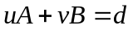: 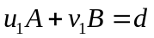 и 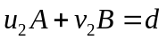. Приравняв эти два решения, получим
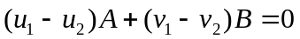, или 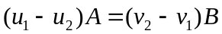. Если  и  взаимно просты, можно считать, что 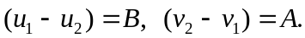 При этом 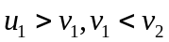
В частности, если 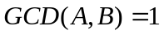, два решения соотношения имеют вид 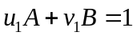, 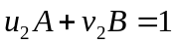. При этом 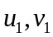 и 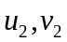- числа разных знаков, и 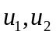и 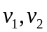 - также числа разных знаков.
Например, пусть 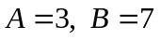 . Тогда
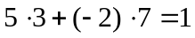, 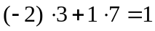 т.е. 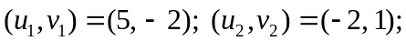
Предположим теперь, что 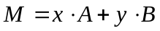. Тогда
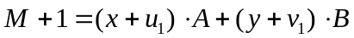, 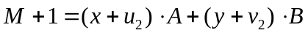
Предположим теперь, мто - достаточно большон число. Тогда либо , либо - также большое число. Будем считать, что - большое число. Точно так же либо 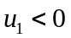, либо 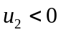. Будем считать, что . Тогда в формуле можно считать, что 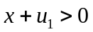 и 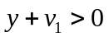 т.е. 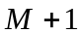 можно представить в требуемом виде. Более того, если либо , либо можно считать сколь угодно большим числом в представлении , то для любого натуральног числа числа 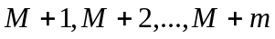 также можно представить в требуемом виде. Наконец, если , то, очевидно, 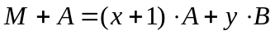, и 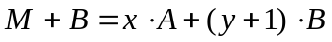. Поэтому в последовательности
число можно положить равным 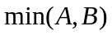. Этот факт используется для решения нашей задачи:

M := min(A,B); // Количество проверок N, N+1, …, N+M-1
N := M; // Проверяемое число N+i = x*A+y*B
Repeat
Yes := True; // Результат проверки
i := 0; // Счетчик проверок от 0 до М-1
Repeat
Yes := Yes&Try(N+i); //Try – функция проверки N+i = x*A+y*B
i := i+1;
Until(i = M) or Not(Yes);
If Not(Yes) then N := N+i
Until (i = M)

Предыдущие рассуждения обосновывают окончание внешнего цикла.

* Задача про чотирьохколірний флаг. Дан набір кульок чотирьох кольорів - червоного, жовтого, зеленого та синього кольорів, разташаваих довільним чином. Переставляючи кульки місцями, розташувати їх у послідовності червоні – жовті - зелені - сині

